________________________________________________
(наименование организации – заполнить)

УТВЕРЖДАЮ
Должность ____________________
____________ / ____________
«____» ______________ 2026 г.
(поля подписи оставлены пустыми)

ДЕТЕКТИВНАЯ ДОСКА (Detective Board)
Локальный офлайн нейро-символический следователь по рассказам о Шерлоке Холмсе

РУКОВОДСТВО СИСТЕМНОГО ПРОГРАММИСТА
программного комплекса
ГОСТ 19.503-79

Обозначение документа: ____________ (присваивается организацией)

Авторы:
Верховых Егор
Стрижевский Андрей
Парамонов Даниил
Приц Артём

Комплект программной документации ЕСПД, документ 5 из 8
Версия комплекса: 0.0.1 (pyproject.toml); состояние репозитория: main, коммит 16122fc
Дата составления: 30.10.2026. Статус: черновик, не согласован

2026

ЛИСТ СОГЛАСОВАНИЯ
Подписи, фамилии и даты не заполнены: документ составлен по состоянию репозитория и не согласован ни с кем.
Роль | Должность | Фамилия И. О. | Подпись | Дата
Разработал
Проверил
Нормоконтроль
Утвердил

СОДЕРЖАНИЕ
1 ОБЩИЕ СВЕДЕНИЯ О ПРОГРАММЕ 4
2 СТРУКТУРА ПРОГРАММЫ 4
3 НАСТРОЙКА ПРОГРАММЫ 5
3.1 Установка из исходников (с сетью) 5
3.2 Запуск 6
3.3 Конфигурация 6
4 ПРОВЕРКА ПРОГРАММЫ 7
5 ДОПОЛНИТЕЛЬНЫЕ ВОЗМОЖНОСТИ 8
5.1 Офлайн-архив 8
5.2 Использование GPU-сервера 9
5.3 Оценка качества 10
6 СООБЩЕНИЯ СИСТЕМНОМУ ПРОГРАММИСТУ 11
ЛИСТ РЕГИСТРАЦИИ ИЗМЕНЕНИЙ 13

Документ составлен по материалам репозитория и измерениям, лежащим в docs/spike/results/ и docs/perf/, с помощью ИИ-ассистента; человеком не проверен и никем не согласован. Подписи, должности, даты согласования и обозначение документа оставлены пустыми намеренно.
Условные обозначения статуса сведений в комплекте. [Измерено] – число взято из файла отчёта, путь указан рядом. [Не измерено] – измерения нет. [План] – описано в проектных документах, в коде отсутствует или выключено. [Заполнить] – поле оставлено пустым для человека.

1 Общие сведения о программе
Руководство предназначено для системного программиста, который устанавливает, настраивает, проверяет и обслуживает комплекс. Назначение, состав и логическая структура программы описаны в «Описании программы» (ОП); работа оператора – в «Руководстве оператора» (РО); перечень проверок и протоколов – в «Программе и методике испытаний» (ПМИ).
Таблица 1 – Что нужно для работы
Компонент | Версия / требование | Где проверить
ОС | целевая: Linux x86_64; разработка: macOS | docs/team/CLEAN_INSTALL.md
Python | >= 3.12 (в офлайн-архиве 3.12.15) | pyproject.toml
uv и just | uv создаёт окружение по uv.lock; just запускает рецепты justfile | ADR-0001
Ollama | локально, порт 11434 (в архиве – 0.35.0) | scripts/preflight.py
Модели Ollama | bge-m3, qwen3:4b-instruct, qwen3:4b; идентификаторы – в docs/team/models.md | ollama list
Данные | data/index/db.sqlite, data/index/sentences.sqlite, data/graph/graph.sqlite (в git не хранятся) | just run печатает состояние файлов
Node.js | только для just test-web | justfile

2 Структура программы
Каталоги репозитория: src/detective_board/ (пакет), web/ (интерфейс), data/ (корпус, чанки, курируемые факты; бинарные индексы создаются или приходят из архива), eval/ (оценка), scripts/ (корпус, сервер, упаковка, спайк), tests/, docs/, prompts/ (промпты извлечения). Структура пакета и потоки данных – ОП, раздел «Описание логической структуры».
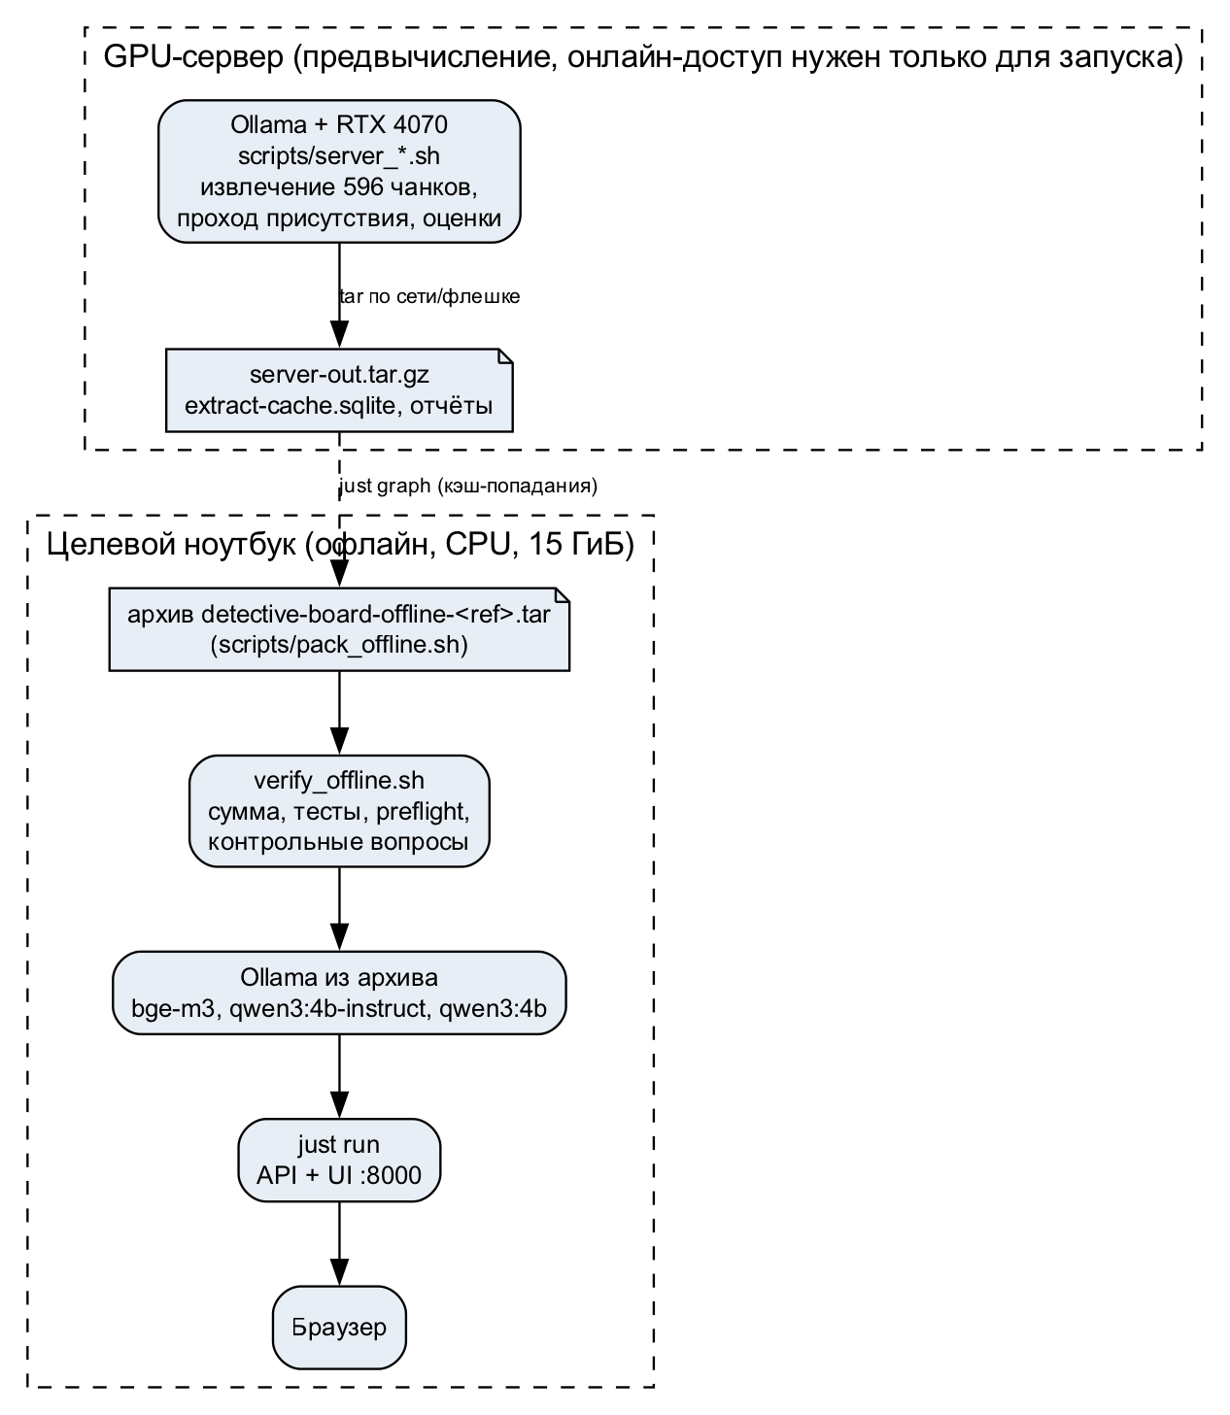
Рисунок 1 – Схема развёртывания: предвычисление на GPU-сервере и работа на ноутбуке

3 Настройка программы

3.1 Установка из исходников (с сетью)
Первая установка требует сети (загрузка пакетов и моделей).
git clone https://github.com/AndrewStrizhevskiy/detective-board.git
cd detective-board
# uv sync --group dev
just setup
ollama pull bge-m3 && ollama pull qwen3:4b-instruct && ollama pull qwen3:4b
# сравнить столбец ID с docs/team/models.md
ollama list

Корпус и производные данные: scripts/corpus/fetch.py скачивает сборники Проекта Гутенберг (список COLLECTIONS в скрипте, источники – data/LICENSES.md) в data/raw/, scripts/corpus/ingest.py очищает их и режет на рассказы и 596 чанков (data/clean/, data/chunks.jsonl); лицензионные сведения – data/LICENSES.md. Чанки и очищенные рассказы уже лежат в репозитории.
# только если нужны исходные тексты
uv run python scripts/corpus/fetch.py
uv run python scripts/corpus/ingest.py
# data/index/db.sqlite: чанки + FTS5 + векторы bge-m3
just index
# data/index/sentences.sqlite (индекс предложений)
just sentences
# data/graph/graph.sqlite из кэша извлечения + нормализация
just graph

just index без готового кэша эмбеддингов занимает около 22 минут на целевом ноутбуке (0,46 чанка/с, docs/spike/results/embed-20261022-180354.md); индекс предложений – около 20 минут на CPU и 5–10 минут на GPU (justfile, docs/team/SERVER_RUNBOOK.md). Извлечение 596 чанков на ноутбуке заняло бы около 30 часов (оценка docs/PRD.md), поэтому кэш извлечения приходит с GPU-сервера или из архива; just graph при полном кэше не вызывает модель (все обращения – попадания в кэш).
Курируемые демонстрационные факты загружаются в граф отдельной командой python -m detective_board.extract.curated (параметры – --help); без них вопрос о Garcia/Wisteria Lodge не даст находки (docs/team/CLEAN_INSTALL.md, «If something fails»).

3.2 Запуск
# проверка Ollama и моделей (scripts/preflight.py), затем API + UI на http://127.0.0.1:8000
just run
# без Ollama и без файлов данных: фиктивная модель и три фрагмента
just run --fake
uv run python -m detective_board.api --host 127.0.0.1 \
--port 8000 [--config FILE] [--fake]

scripts/preflight.py завершается кодом 2 и печатает, чего нет: недоступна Ollama (ollama serve) или не загружена модель (ollama pull <модель>). Привязка не к loopback-адресу допускается, но печатается предупреждение: API не аутентифицирует пользователей.

3.3 Конфигурация
Приоритет источников: значения по умолчанию < TOML-файл (--config или DETECTIVE_BOARD_CONFIG) < переменные окружения DETECTIVE_BOARD_<ПОЛЕ> < аргументы командной строки. Неизвестные ключи – ошибка.
Таблица 2 – Основные поля (src/detective_board/api/config.py, docs/api.md)
Поле | По умолчанию | Назначение
host, port | 127.0.0.1, 8000 | адрес и порт API
index_path, graph_path | data/index/db.sqlite, data/graph/graph.sqlite | файлы данных
facts_path, facts_allow | пусто | JSON FactBase для MCP-инструментов; при пустом значении используется граф
ollama_host | http://localhost:11434 | адрес Ollama
llm_model, embed_model, embed_dim | qwen3:4b-instruct, bge-m3, 1024 | модели; настройки эмбеддингов должны совпадать с построенным индексом (иначе хранилище откажется работать)
num_ctx, keep_alive | 4096, 30m | контекст модели и время удержания в памяти
warmup | true | фоновый прогрев моделей при старте
[agent] (DETECTIVE_BOARD_AGENT_<ИМЯ>) | см. agent/config.py | пороги агента: top_k 4, min_score 0,018, min_support 0,25, answer_mode extractive, rule_first true, translate_questions true, use_llm_router false, tool_timeout_s 5, temperature 0, seed 42 и др.
DETECTIVE_BOARD_TOOL_DEADLINE_S | 4 | серверный предел времени вызова MCP-инструмента

Значения порогов агента (min_score, min_support, min_claim_overlap) предварительные; промпт выбора предложений заморожен: любое изменение требует повторного измерения (ADR-0009, docs/STATUS.md).

4 Проверка программы
Таблица 3 – Команды проверки
Команда | Что проверяет | Условие
just test | быстрый детерминированный набор pytest (без live и e2e) | без Ollama; [Измерено] 986 passed за 9,6 с на коммите 16122fc
just test-cov | то же с порогом покрытия 80 % на src/detective_board | CI
just lint, just fmt, just typecheck | ruff (проверка/формат) и pyright | —
just test-web | логика интерфейса (tests/web_js/*.test.mjs, встроенный раннер Node) | нужен Node.js; два живых теста пропускаются без DB_URL
just test-live | тесты live | нужна запущенная Ollama и модели; в CI не запускаются
just eval --short | 8 вопросов dev, фиктивная модель, образцовый индекс, без сети (задание CI eval-short) | —
./verify_offline.sh --require-offline | проверка распакованного офлайн-архива (контрольные суммы, окружение, тесты, Ollama, API, контрольные вопросы) | на целевом ноутбуке без сети

Подробный перечень проверок, ожидаемые результаты и протоколы – в ПМИ.

5 Дополнительные возможности

5.1 Офлайн-архив
Архив содержит всё для работы без сети: репозиторий на теге, записи web/replay, индексы и граф, uv, сборку Python, кэш uv, бинарник Ollama и три модели, MANIFEST и SHA256SUMS. Собирается на Linux x86_64 (платформа цели):
scripts/pack_offline.sh --tag rc4 --out ~/dist [--with-8b] [--dry-run]

Скрипт отказывается собирать архив, если не хватает модели или файла данных, и сверяет идентификаторы моделей с docs/team/models.md. [Измерено] архив rc4 (коммит 76f45ad): 6,2 ГБ, sha256 16854b3d…e2ca3 (полностью – docs/perf/clean-install-20261029.md).
Установка на целевой ноутбук (подробно – docs/team/CLEAN_INSTALL.md):
cp /media/$USER/<носитель>/detective-board-offline-<ref>.tar* ~/
cd ~ && sha256sum -c detective-board-offline-<ref>.tar.sha256
tar -xf detective-board-offline-<ref>.tar && cd detective-board-offline-<ref>
# ожидается RESULT: PASS
./verify_offline.sh --require-offline

# запуск (два терминала)
OLLAMA_MODELS="$PWD/ollama-models" OLLAMA_HOST=127.0.0.1:11434 \
ollama/bin/ollama serve
export PATH="$PWD/bin:$PATH" UV_OFFLINE=1 UV_PYTHON_DOWNLOADS=never \
UV_CACHE_DIR="$PWD/uv-cache" UV_LINK_MODE=copy
cd detective-board
uv run --no-sync python scripts/preflight.py
# http://127.0.0.1:8000
uv run --no-sync python -m detective_board.api

Перед установкой остановите системную Ollama (sudo systemctl stop ollama) и убедитесь, что порты 8765 и 11435 (проверка) и 8000 и 11434 (работа) свободны. Критерий готовности по CLEAN_INSTALL.md – успешное прохождение на двух разных ноутбуках с записью в docs/perf/clean-install-<дата>.md; выполнено на одной машине, на второй [Не выполнено] (issue #8).

5.2 Использование GPU-сервера
GPU-сервер используется только для предварительных вычислений: извлечение графа (qwen3:4b, промпт extract-2.1), проход присутствия, сравнения моделей на 12 размеченных фрагментах, индекс предложений, длинные оценки. Это пакетный вывод готовых открытых моделей; обучения и дообучения нет. Во время показа сервер не нужен. Доступ к серверу (SSH, Tailscale, диагностика сети) описан в отдельном репозитории gpu-server-access; в настоящий комплект учётные данные и адреса не включены.
Порядок работ (по docs/team/SERVER_RUNBOOK.md; на машине общего пользования не хранить учётные данные GitHub, не оставлять ключи и токены, по окончании остановить вручную запущенную Ollama и убрать рабочую копию, если администратор просит):
# на ноутбуке: detective-board.tar.gz из HEAD + COMMIT, проверка в чистой копии
scripts/make_server_archive.sh
# или через USB
scp detective-board.tar.gz USER@SERVER:~/
# на сервере, внутри tmux:
# проверки, uv, Ollama, настройки, модели, тесты, подтверждение GPU
scripts/server_bootstrap.sh --with-8b
# детерминизм -> проба параллельности -> gold12 -> полный прогон -> граф -> отчёт
scripts/server_run_all.sh
# из второго окна: прогресс по шардам, ETA
scripts/server_progress.sh
uv run python -m detective_board.index.sentences
# проход присутствия на демонстрационных рассказах
scripts/server_presence.sh --verify --samples 3

Возврат результатов (в git не коммитятся): data/cache/extract-cache.sqlite, data/graph/graph.sqlite, data/index/sentences.sqlite, data/cache/server/ (отчёт, журналы). Параллельная работа: OLLAMA_NUM_PARALLEL (по умолчанию в bootstrap 4) и OLLAMA_KEEP_ALIVE. Прогон возобновляем: повторный запуск той же команды продолжает с кэша. Шардирование: scripts/extract_shards.py plan N, scripts/extract_shard.sh k N [модель], слияние кэшей scripts/merge_extract_cache.py merge|verify|count; just graph qwen3:4b 20 "data/cache/extract-cache-qwen3_4b-shard*.sqlite" объединяет шарды и строит граф.
[Измерено] по прогону 27.10.2026 (docs/spike/results/graph-sanity-20261028.md): 596 из 596 чанков, около 3,2 с на чанк при 4 потоках на RTX 4070. Выходы на разном оборудовании и версиях Ollama не побайтно совпадают (сравнено 3 чанка, ни один не идентичен), поэтому кэши ноутбука и сервера не смешивались; демонстрационный граф построен только по серверному прогону.

5.3 Оценка качества
# CI-подмножество, без сети
just eval --short
# реальный стек
just eval --split dev
# один раз на замороженную конфигурацию; отказ при незакоммиченных изменениях
just eval --split test
# тест «до раскрытия»; нужна Ollama
just pre-reveal

Протокол: результаты dev фиксируются коммитом до запуска test; пороги подбираются только на dev (eval/golden/split.json, проверка scripts/eval/split_check.py); test-срез запускается один раз на замороженную конфигурацию, повторный запуск для того же коммита и конфигурации отказывает; к каждому числу прикладываются SHA и хэш конфигурации. Тяжёлые прогоны – на GPU-сервере; на целевом ноутбуке осмысленна только задержка.

6 Сообщения системному программисту
Таблица 4 – Диагностика
Сообщение / симптом | Причина | Действие
preflight: Ollama is not reachable at … | Ollama не запущена или другой адрес | ollama serve; DETECTIVE_BOARD_OLLAMA_HOST
preflight: model missing: <модель> | модель не загружена | ollama pull <модель>
just run завершился кодом 2 без запуска сервера | нет файла индекса data/index/db.sqlite | just index или распаковать архив; состояние файлов печатается при старте
Хранилище отказывается открыть индекс | настройки эмбеддингов не совпадают с построенным индексом | привести embed_model, embed_dim, префиксы в соответствие
/api/health: degraded | недоступна Ollama, модель, индекс, граф или MCP-процесс | прочитать поля ответа; при падении подпроцесса MCP метка инструмента timeline-alibi[in-process]
sha256sum -c FAILED | копия архива повреждена | скопировать заново
uv sync offline FAIL (Network connectivity is disabled…) | в кэше нет колеса для платформы | архив собран на другой платформе: пересобрать на Linux x86_64
ollama FAIL «address already in use» | работает системная Ollama | sudo systemctl stop ollama или --ollama-port N
ollama: model IDs differ | упакованы другие сборки моделей | пересобрать архив
api FAIL на c001 | в графе нет курируемых фактов Wisteria Lodge | использовать демонстрационный graph.sqlite или загрузить курируемые факты
network: the internet is reachable | сеть не отключена | отключить сеть
HTTP 429 busy | идёт другой запуск | дождаться или остановить
Коды ошибок API | invalid_input 400, not_found 404, unsupported_media_type 415, too_large 413, busy 429, internal 500 | детали в журнале; тело ответа не содержит трассы стека и путей

ЛИСТ РЕГИСТРАЦИИ ИЗМЕНЕНИЙ
Изм. | Номера листов (страниц) |  |  | Всего листов | № докум. | Подп. | Дата
 | изменённых | замененных | новых

